BioEqui · Documentación Scrum
Modelo de datos
Proyecto | BioEqui: Plataforma de homologación de medicamentos bioequivalentes y analítica de precios en farmacias de Chile
Integrantes | Diego Fuentes Hernández  Iván Fernández Antipán
Docente | Marco Valenzuela
Asignatura | Capstone (PTY4614) · Ingeniería en Informática · Duoc UC, sede San Joaquín
Sección | 004D
Metodología | Scrum (4 sprints de 3 semanas)
Fecha | 15-10-2026

1. Modelo entidad-relación
El modelo conceptual tiene cinco entidades. La concentración es un atributo de la relación entre medicamento y principio activo: "500 mg" solo tiene sentido dentro de un medicamento específico. Un producto de farmacia corresponde a lo más a un medicamento del ISP, porque puede no vincularse.
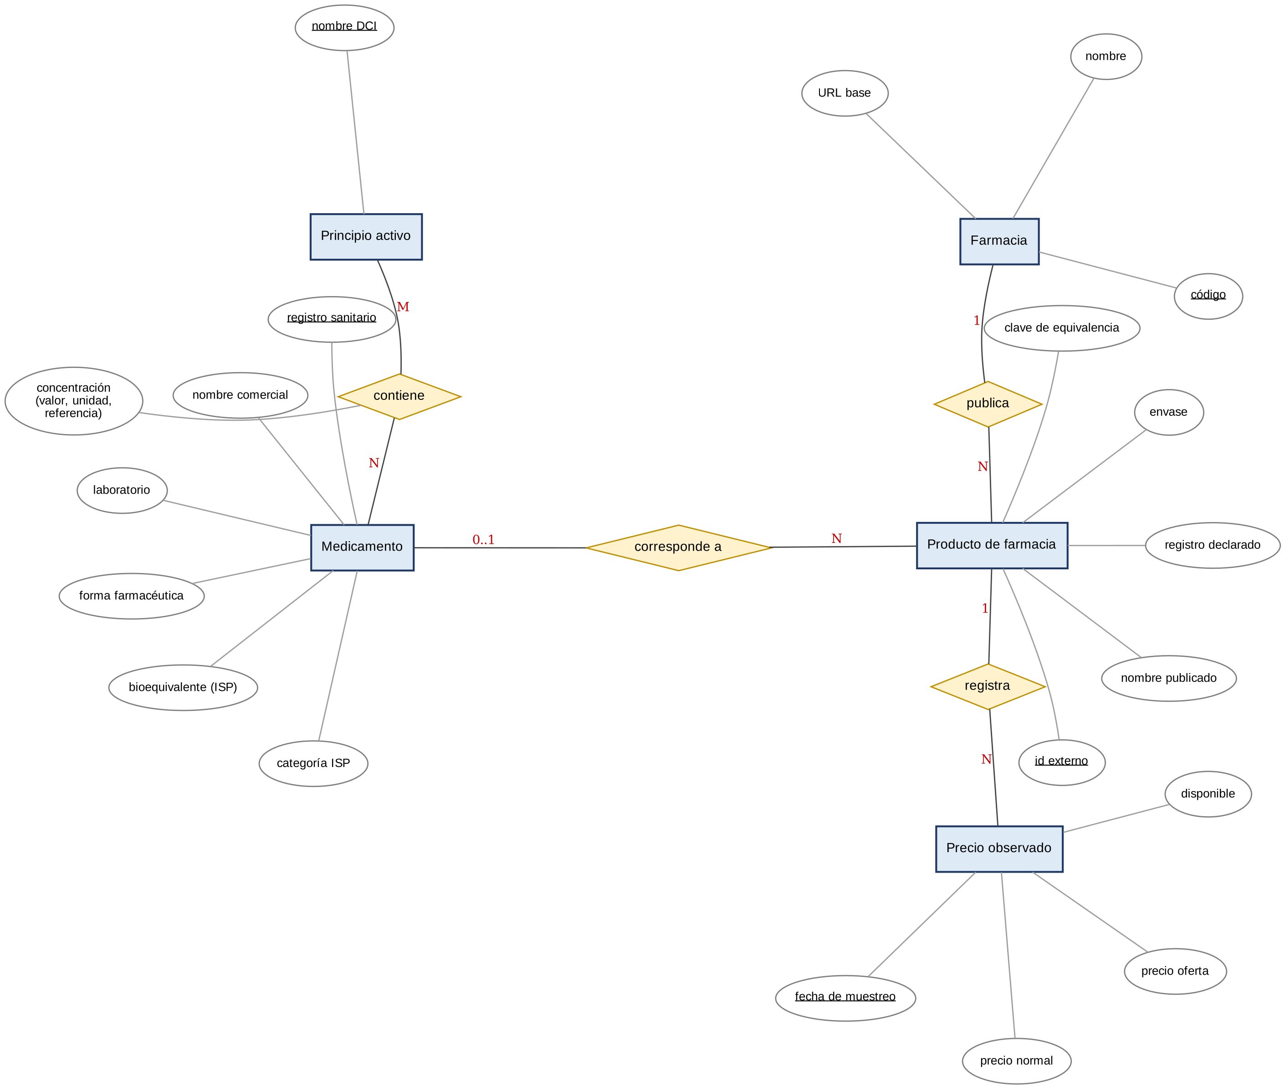
Figura 1. Modelo entidad-relación (notación de Chen; atributos clave subrayados).

2. Modelo relacional
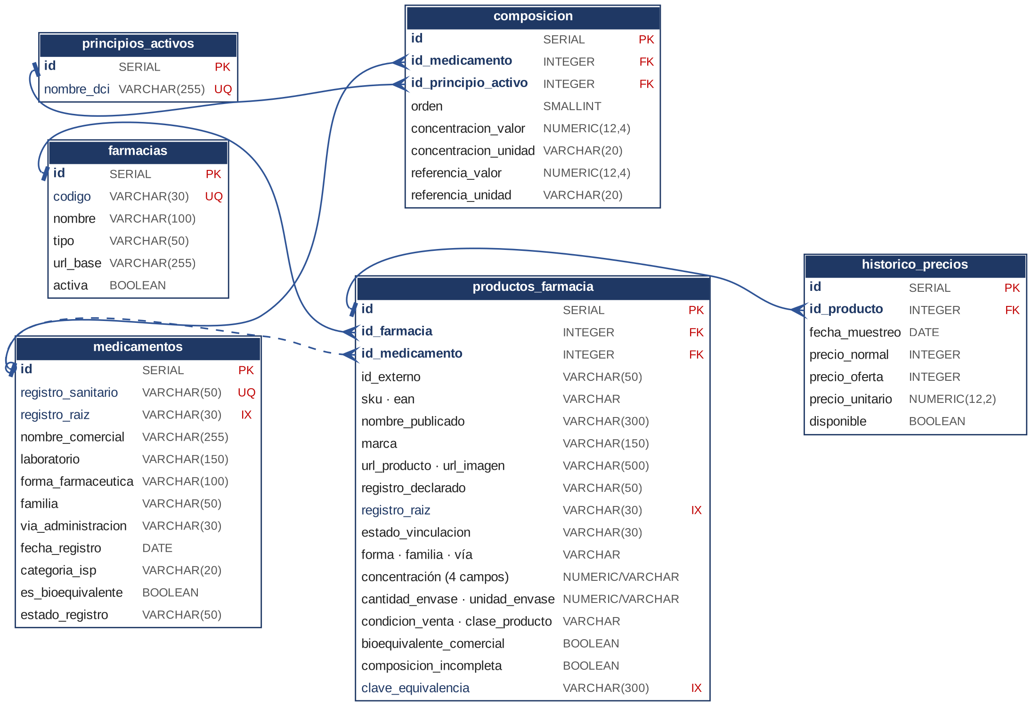
Figura 2. Modelo relacional (PK: llave primaria, FK: llave foránea, UQ: único, IX: índice). Columnas tomadas de init_v2.sql.

3. Normalización
Forma normal | Cómo se cumple
1FN | Atributos atómicos. Los combinados se descomponen en filas de composicion; la dosis se separa en valor, unidad, referencia y unidad de referencia.
2FN | La concentración depende del medicamento y del principio activo juntos, por eso vive en composicion y no en una de las dos tablas.
3FN | Los datos de la farmacia viven en farmacias y los del ISP en medicamentos; no se repiten en cada producto.
Desnormalización consciente | productos_farmacia conserva forma y concentración declaradas por la farmacia para auditar discrepancias; precio_unitario se guarda calculado.

4. Decisiones tomadas por los datos reales
Cambio | Motivo
registro_raiz | El ISP publica F-8660/11 y las farmacias solo F-8660.
Dosis en cuatro campos | 477 concentraciones del ISP se expresan como razón (ej. 160 mg/5 mL).
estado_vinculacion | Farmacias publican registros erróneos (clopidogrel con el registro F-3901 de una clorfenamina).
bioequivalente_comercial aparte | 20 discrepancias entre farmacia e ISP, 19 en la misma dirección.
composicion_incompleta | 96 productos declaran menos principios activos de los que tienen.
UNIQUE (id_producto, fecha_muestreo) | Reejecutar el cargador no duplica el historial.

Observación: NOTAS.md indica que registro_sanitario deja de ser único (las levotiroxinas de 50, 75 y 100 mcg comparten registro), pero init_v2.sql aún lo declara UNIQUE.

5. Script de creación
Archivo versionado: Desarrollo_Proyecto/db/propuesta/init_v2.sql.
-- ============================================================
-- BioEqui - Esquema propuesto (v2)
--
-- Amplia el esquema inicial con los campos que el analisis de
-- datos reales revelo necesarios. Ver NOTAS.md para el detalle
-- de cada cambio y su justificacion.
-- ============================================================

-- ------------------------------------------------------------
-- 1. Principios activos
-- ------------------------------------------------------------
CREATE TABLE IF NOT EXISTS principios_activos (
id SERIAL PRIMARY KEY,
nombre_dci VARCHAR(255) UNIQUE NOT NULL
);

-- ------------------------------------------------------------
-- 2. Medicamentos (catalogo oficial del ISP)
--
-- Cada fila representa una PRESENTACION autorizada, no un
-- registro sanitario. El ISP asigna un mismo registro a varias
-- concentraciones del mismo producto: las levotiroxinas de 50,
-- 75 y 100 mcg comparten registro. Por eso registro_sanitario
-- no es unico y la clave es el id.
-- ------------------------------------------------------------
CREATE TABLE IF NOT EXISTS medicamentos (
id SERIAL PRIMARY KEY,
registro_sanitario VARCHAR(50) NOT NULL UNIQUE,
registro_raiz VARCHAR(30) NOT NULL,
nombre_comercial VARCHAR(255) NOT NULL,
laboratorio VARCHAR(150),
forma_farmaceutica VARCHAR(100),
familia VARCHAR(50),
via_administracion VARCHAR(30),
fecha_registro DATE,
categoria_isp VARCHAR(20),
es_bioequivalente BOOLEAN DEFAULT FALSE,
estado_registro VARCHAR(50) DEFAULT 'Vigente'
);

-- El cruce con las fuentes comerciales se hace por la raiz del
-- registro, sin el sufijo de anio
CREATE INDEX IF NOT EXISTS idx_medicamentos_raiz
ON medicamentos (registro_raiz);

-- ------------------------------------------------------------
-- 3. Composicion
--
-- Relacion muchos a muchos entre medicamentos y principios
-- activos. La concentracion vive aca porque es un atributo de
-- la relacion: "500 mg" no significa nada asociado al
-- paracetamol en abstracto.
--
-- La concentracion se descompone en cuatro campos porque puede
-- expresarse como valor simple (500 mg) o como razon
-- (160 mg / 5 mL), y un solo campo numerico no admite el
-- segundo caso.
-- ------------------------------------------------------------
CREATE TABLE IF NOT EXISTS composicion (
id SERIAL PRIMARY KEY,
id_medicamento INTEGER NOT NULL
REFERENCES medicamentos(id) ON DELETE CASCADE,
id_principio_activo INTEGER NOT NULL
REFERENCES principios_activos(id) ON DELETE CASCADE,
orden SMALLINT DEFAULT 1,
concentracion_valor NUMERIC(12,4),
concentracion_unidad VARCHAR(20),
referencia_valor NUMERIC(12,4),
referencia_unidad VARCHAR(20),

UNIQUE (id_medicamento, id_principio_activo)
);

CREATE INDEX IF NOT EXISTS idx_composicion_principio
ON composicion (id_principio_activo);

-- ------------------------------------------------------------
-- 4. Farmacias
-- ------------------------------------------------------------
CREATE TABLE IF NOT EXISTS farmacias (
id SERIAL PRIMARY KEY,
codigo VARCHAR(30) UNIQUE NOT NULL,
nombre VARCHAR(100) NOT NULL,
tipo VARCHAR(50),
url_base VARCHAR(255),
activa BOOLEAN DEFAULT TRUE
);

-- ------------------------------------------------------------
-- 5. Productos publicados por cada farmacia
--
-- id_medicamento admite NULL a proposito: un producto existe
-- aunque todavia no se haya podido vincular con el catalogo
-- oficial. En la extraccion inicial, el 46% de los productos no
-- logro vinculacion.
--
-- estado_vinculacion registra por que. Se detecto que la fuente
-- comercial publica registros sanitarios erroneos: un mismo
-- registro asociado a medicamentos distintos, y valores que no
-- tienen formato de registro. Aceptarlos sin validar agrupaba
-- medicamentos sin relacion entre si.
-- ------------------------------------------------------------
CREATE TABLE IF NOT EXISTS productos_farmacia (
id SERIAL PRIMARY KEY,
id_farmacia INTEGER NOT NULL
REFERENCES farmacias(id) ON DELETE CASCADE,
id_medicamento INTEGER
REFERENCES medicamentos(id) ON DELETE SET NULL,

id_externo VARCHAR(50) NOT NULL,
sku VARCHAR(50),
ean VARCHAR(60),

nombre_publicado VARCHAR(300) NOT NULL,
marca VARCHAR(150),
url_producto VARCHAR(500),
url_imagen VARCHAR(500),

registro_declarado VARCHAR(50),
registro_raiz VARCHAR(30),
estado_vinculacion VARCHAR(30) DEFAULT 'pendiente',

forma_farmaceutica VARCHAR(100),
familia VARCHAR(50),
via_administracion VARCHAR(30),

concentracion_valor NUMERIC(12,4),
concentracion_unidad VARCHAR(20),
referencia_valor NUMERIC(12,4),
referencia_unidad VARCHAR(20),

cantidad_envase NUMERIC(10,2),
unidad_envase VARCHAR(50),

condicion_venta VARCHAR(50),
clase_producto VARCHAR(30),

-- Se conservan las dos fuentes por separado: se detectaron
-- discrepancias entre lo que declara el comercio y lo que
-- registra el ISP, y el origen del dato debe ser trazable
bioequivalente_comercial BOOLEAN,
composicion_incompleta BOOLEAN DEFAULT FALSE,
clave_equivalencia VARCHAR(300),

UNIQUE (id_farmacia, id_externo)
);

CREATE INDEX IF NOT EXISTS idx_productos_clave
ON productos_farmacia (clave_equivalencia);

CREATE INDEX IF NOT EXISTS idx_productos_medicamento
ON productos_farmacia (id_medicamento);

CREATE INDEX IF NOT EXISTS idx_productos_raiz
ON productos_farmacia (registro_raiz);

-- ------------------------------------------------------------
-- 6. Historico de precios
--
-- La restriccion de unicidad evita que una reejecucion del
-- extractor duplique la serie. El indice compuesto sostiene la
-- consulta habitual: la serie de un producto en el tiempo.
-- ------------------------------------------------------------
CREATE TABLE IF NOT EXISTS historico_precios (
id SERIAL PRIMARY KEY,
id_producto INTEGER NOT NULL
REFERENCES productos_farmacia(id) ON DELETE CASCADE,
fecha_muestreo DATE NOT NULL,
precio_normal INTEGER,
precio_oferta INTEGER,
precio_unitario NUMERIC(12,2),
disponible BOOLEAN,

UNIQUE (id_producto, fecha_muestreo)
);

CREATE INDEX IF NOT EXISTS idx_precios_producto_fecha
ON historico_precios (id_producto, fecha_muestreo DESC);

-- ------------------------------------------------------------
-- 7. Vista de productos comparables
--
-- Reune lo necesario para el buscador: un producto con su
-- precio mas reciente y su clave de equivalencia. Los productos
-- que comparten clave son intercambiables entre si.
-- ------------------------------------------------------------
CREATE OR REPLACE VIEW v_productos_vigentes AS
SELECT
p.id,
p.nombre_publicado,
p.marca,
f.nombre AS farmacia,
p.clave_equivalencia,
p.familia,
p.via_administracion,
p.cantidad_envase,
p.unidad_envase,
p.condicion_venta,
p.estado_vinculacion,
m.nombre_comercial AS nombre_oficial,
m.laboratorio AS laboratorio_oficial,
m.es_bioequivalente AS bioequivalente_isp,
p.bioequivalente_comercial,

-- Valor a mostrar: el del regulador tiene prioridad, y si no hay
-- vinculacion se usa lo que declara el comercio
COALESCE(m.es_bioequivalente, p.bioequivalente_comercial)
AS bioequivalente,

-- De donde viene ese valor. La distincion importa: una certificacion
-- del ISP no equivale a una declaracion comercial, y el usuario debe
-- poder saber cual esta viendo
CASE
WHEN m.es_bioequivalente IS NOT NULL THEN 'isp'
WHEN p.bioequivalente_comercial IS NOT NULL THEN 'comercial'
ELSE 'sin_dato'
END AS bioequivalente_fuente,

h.fecha_muestreo,
h.precio_normal,
h.precio_oferta,
h.precio_unitario,
h.disponible,
p.url_producto,
p.url_imagen
FROM productos_farmacia p
JOIN farmacias f ON f.id = p.id_farmacia
LEFT JOIN medicamentos m ON m.id = p.id_medicamento
LEFT JOIN LATERAL (
SELECT *
FROM historico_precios hp
WHERE hp.id_producto = p.id
ORDER BY hp.fecha_muestreo DESC
LIMIT 1
) h ON TRUE;

